Cene u Srbiji veće nego u Nemačkoj
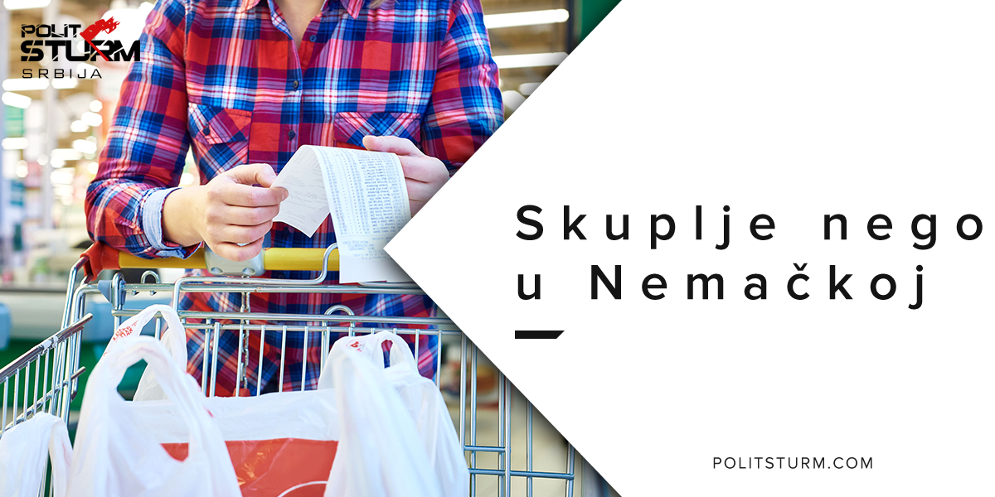

Оригинальная статья
2018-08-17
1 мин. на чтение

Finansijski portal Kamatica objavio je svoje istraživanje gde je na osnovu upoređivanja identičnih proizvoda u Nemačkoj i Srbiji, došao do rezultata da su pojedini proizvodi u Nemačkoj čak tri puta jeftiniji od identičnih proizvoda u Srbiji. Sa druge strane plata u Srbiji je u proseku četiri puta manja nego u Nemačkoj.

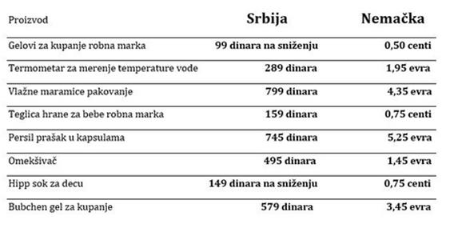
Razlika u ceni proizvoda

Takođe u Srbiji je ponovo došlo do novog poskupljenja naftnih derivata, dok je na svetskom tržištu cena sirove nafte pojeftinila. Iako su akcize na cenu naftnih derivata visoke, razloge za ovako visoke cene treba tražiti upravo u funkcionisanju tržišta.
Naime, cene se formiraju slobodno na tržištu, i formiraće se tako da oni koji ih određuju što više mogu zaraditi, dokle god narod tu cenu može da plati. Na tržištu se ne nalazi beskrajan broj prodavaca, već vrlo ograničen broj prodavaca. Oni su pobedili svoju konkurenciju i porasli, tako da u talu sa ostalim krupnim trgovcima određuju cenu robe na tržištu.
Ovde naravno veliku ulogu ima i uvoznički lobi, koji zastupa svoje interese, što je sasvim očekivano u zemlji poput Srbije, koja je pod potpunom ekonomskom dominacijom stranaca.
Krupni trgovci, i uvoznički lobisti tako imaju priliku da koriste svoj formalni i neformalni uticaj, i tako da utiču na donošenje odluka koje se poklapaju sa njihovim ekonomskim interesima, a u njihovom ekonomskom interesu u konkretnom slučaju je veći profit od prodate robe, što se direktno sukobi sa interesima stanovnika Srbije, da potrebne namirnice nabavljaju po pristupačnim cenama.
Zaključak koji možemo izvući iz ovoga je da kapitalistički sistem u Srbiji nije u stanju da narodu obezbedi potrepštine po dostupnim cenama, jer je kako smo videli, odnos prosečne plate i cena nesrazmerno veliki.

Оригинальная статья

